R E P U B L I K A E K O S O V Ë S

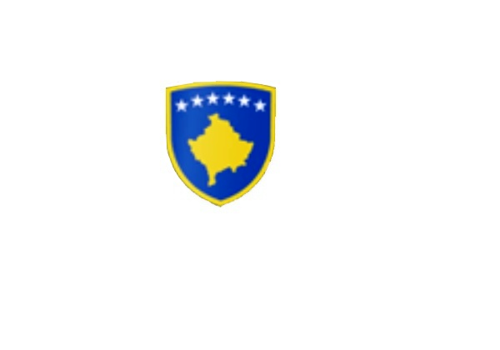

KUVENDI I KOMUNËS NË MALISHEVË

____________________________________________________________________________

Komiteti për Politikë dhe Financa Nr. 02/______ Datë: 16.01.2023

Mbështetur në nenin 52 të Ligjit nr.03/L-040 për Vetëqeverisjen Lokale, në bazë të nenit 27 të Statutit të Komunës së Malishevës , miratuar në mbledhjen e Kuvendit të Komunës së Malishevës me datë: 31.10.2008 (nr.01/871, datë:12.11.2008), nenin 20 pika b, të Rregullores nr.02/175 datë: 31.05.2017 për punën e Kuvendit, Komiteteve, dhe Komisioneve të Komunës së Malishevës.

Kryesuesi i Kuvendit të Komunës së Malishevës me datë: 16.01.2023.

THËRRET

Mbledhjen e –I- (parë) e rregullt të Komitetit për Politikë dhe Financa për vitin 2023, e cila do të mbahet ditën e Premte me datë: 20.01.2023 duke filluar nga ora 9:30.

Mbledhja do të mbahet në sallën e Kuvendit të Komunës

Ftohet z/zj___________________________ që të marr pjesë në këtë mbledhje.

Për këtë mbledhje propozojë këtë:

RENDI I DITËS

1. Shqyrtimi dhe miratimi i procesverbalit nga mbledhja e kaluar.

2.Shqyrtimi dhe miratimi i Raportit të Kuvendit për vitin 2022.

3. Shqyrtimi dhe miratimi i Raportit të Komitetit për arsim, kulturë, rini dhe sport .

4. Shqyrtimi dhe miratimi i Rregullores për ndërmarrjet e vogla dhe të mesme.

5.Shqyrtimi dhe miratimi i Rregullores për orar të punës së subjekteve afariste.

6.Shqyrtimi i Raportit të shpenzimeve të varrimit për vitin 2022

7. Të ndryshme.

Malishevë, Janar 2023 Kryesuesi i Kuvendit . Argjend Thaçi: . ________________